**Ispitna pitanja iz 2. ciklusa**

**Odgovori**

1. Što je stereoskopski vid? Na koji način se ljudskom vizualnom sustavu stvara percepcija dubine?

STEREOSKOPIJA

* stereo = imati dubinu ili treću dimenziju
* stereoskopija (eng. *stereoscopy*) – bilo koja tehnika koja stvara iluziju dubine ili trodimenzionalnosti u slici
* **stereoskopski vid** (eng. *stereo vision*) – sposobnost detektiranja predmeta u tri dimenzije
* koriste se dvije slike iz malo pomaknutih položaja “računanje” razlike
* ljudski vizualni sustav – lijeva i desna slika

STEREOTEST – 3D doživljaj

* postaviti olovku u visinu očiju na udaljenost od 20 cm
* usmjeriti pogled u daljinu

STEREOTEST – razlika lijeve i desne slike

* postaviti olovku u visinu očiju na udaljenost od 20 cm
* zatvoriti lijevo oko – desna slika
* zatvoriti desno oko – lijeva slika

Percepcija dubine

* ljudski vizualni sustav može perceptirati dubinu zahvaljujući sposobnosti ljudskog mozga da interpretira više tipova dubinskih znakova (eng. *dept cues*)
* dubinski znakovi daju određene informacije o dubini ljudskom vizualnom sustavu
* dvije osnovne kategorije dubinskih znakova:

1. monokularni: zahtijevaju rad jednog oka (npr. relativna veličina, linearna perspektiva)
2. binokularni: zahtijevaju rad oba oka (npr. stereoskopski vid, paralaksa), bitan za udaljenosti manje od 10 metara (3DTV)

* binokularni vid se temelji na činjenici da su ljudske oči horizontalno razmaknute
* svako oko pruža jedinstven pogled na promatranu scenu
* ljudski mozak spaja slike iz desnog i lijevog oka u jednu sliku
* razlike među slikama interpretiraju se kao informacije o relativnoj udaljenosti objekata i percepciji dubine
* dvostruke slike obično ne ometaju vizualnu percepciju zahvaljujući naučenom ponašanju i procesu konvergencije
* važnu ulogu ima mogućnost fokusiranja na objekt od interesa

1. Što je paralaksa? Objasnite razliku između pozitivne, nulte i negativne paralakse.

PARALAKSA (eng. *parallax*) – udaljenost između odgovarajućih točaka u slikama lijevog i desnog oka

ULOGA PARALAKSE

* bliski objekti imaju veću paralaksu nego udaljeniji
* koristi se za određivanje udaljenosti
* kada se dvije slike prikažu istodobno (jedna lijevom oku, druga desnom) – razlike među njima čine paralaksu
* paralaksa izaziva razliku slika na mrežnici oka izazivajući steoreoskopiju ili percepciju dubine

VRSTE PARALAKSE PREMA POZICIJI SLIKA

1. vertikalna paralaksa

* slike su smještene na način da su vertikalno pomaknute jedna u odnosu na drugu

1. horizontalna paralaksa

* slike su smještene na način da su horizontalno pomaknute jedna u odnosu na drugu

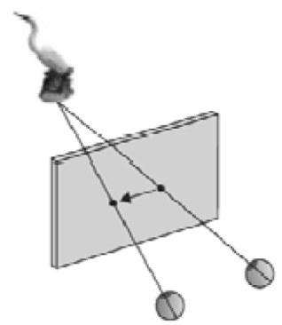VRSTE PARALAKSE PREMA DUBINI OBJEKTA

1. pozitivna paralaksa

* točka u slici desnog oka leži više desno nego odgovarajuća točka u slici lijevog oka
* točka konvergencije je iza zaslona
* 3D scena nastaje u prostoru zaslona (eng. *screen space*)

1. 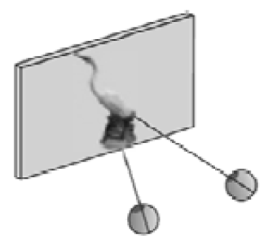nulta paralaksa

* točka u slici desnog oka leži na istom mjestu kao i odgovarajuća točka u slici lijevog oka
* točka konvergencije je točno na zaslonu (eng. *zero parallax setting*)
* objekt je smješten na istoj dubini kao i zaslon

1. 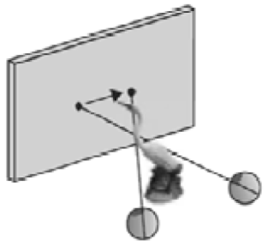negativna paralaksa

* točka u slici desnog oka leži više lijevo nego odgovarajuća točka u slici lijevog oka
* točka konvergencije je ispred zaslona, a 3D scena nastaje u prostoru gledatelja (eng. *viewer space*)
* objekt je smješten između zaslona i gledatelja

1. Objasnite tri osnovna načina za prikazivanje 3DTV slike uporabom stereoskopskog pristupa (multipleksiranje po boji, multipleksiranje po polarizaciji, naizmjenično prikazivanje slika) ?

Tehnike za prikazivanje stereoskopskih slika pomoću naočala možemo podijeliti na dvije skupine:

* obje slike prikazuju se istodobno
* multipleksiranje po boji
* multipleksiranje po polarizaciji
* slike se prikazuju naizmjence, za svako oko posebno
* koristi se zaslon koji u vrlo kratkim intervalima prikazuje prvo lijevu, pa onda desnu sliku (potrebne su aktivne naočale)

**Multipleksiranje po boji**

* kod multipleksiranja po boji, lijeva i desna slika filtriraju se filtrima koji uklanjaju određeno područje boja iz slike
* promatrač mora nositi pasivne naočale s odgovarajućim filtrima, usklađenim s filtrima koji se rabe za dobivanje stereoskopskog para, obojenim tako da svako oko vidi samo jednu sliku
* glavni nedostatak ove tehnike je to što se korištenjem filtara u boji smanjuje kontrast slike i zasićenje boja
* najčešće upotrebljavani filtri u boji na naočalama su crveno-cijan ili žuto-plavi filtri
* prednosti uporabe multipleksiranja po boji
* jednostavnost
* tehnika se može rabiti na svim uređajima za prikazivanje slike

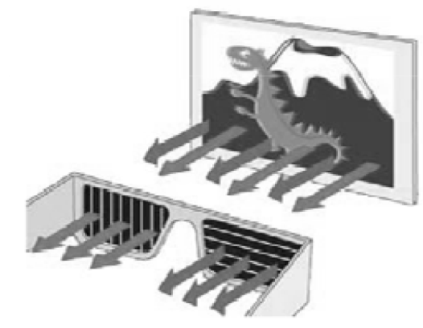**Multipleksiranje po polarizaciji**

* tehnika koja se služi polarizacijom svjetlosti za prikaz pojedinih slika
* konfiguracija za prikazivanje polariziranih slika zahtijeva dva projektora od kojih će jedan prikazivati lijevu, a drugi desnu sliku pri čemu su slike različito polarizirane
* za polariziranje slike upotrebljavaju se linearne polarizacije koje su međusobno okomite, a može se koristiti i kružna polarizacija
* prolaskom svjetlosti iz projektora kroz filtar, ona postaje polarizirana
* dva projekcijska uređaja proizvode dvije slike na platnu sačinjene od svjetlosti različitih polarizacija
* nakon odbijanja svjetlosti od platna, slika stiže do pasivnih naočala gledatelja, koje razdvajaju slike za lijevo i desno oko, a zbog polarizacijskih filtra propuštaju samo željenu sliku

**Naizmjenično prikazivanje slika**

* kod metode gdje se dvije slike prikazuju naizmjence koristi se zaslon koji u vrlo kratkim intervalima prikazuje prvo lijevu, pa onda desnu sliku
* brzo promjenjivi parovi slika koji se prikazuju na ekranu promatraju se kroz aktivne naočale
* takve naočale imaju male „zaslone“ koji se u odgovarajućem trenutku otvaraju i zatvaraju, tako da svako oko vidi odgovarajuću sliku

1. Objasnite dva osnovna načina za prikazivanje 3DTV slike uporabom autostereoskopskog pristupa (uporaba lentikularnih leća, uporaba paralaksne barijere).

Autostereoskopski pristup rješava osnovni nedostatak stereoskopskog pristupa – potreba za nošenjem naočala.

* autostereoskopski zasloni koriste dodatne optičke elemente usklađenje s površinom zaslona kako bi osigurali da gledatelj vidi drugačiju sliku desnim i lijevim okom
* postoje dvije osnovne metode autostereoskopskog pristupa:

1. uporaba lentikularnih leća (eng *lenticular lenses*)
2. uporaba paralaksne barijere (eng. *parallax barriers)*

**LENTIKULARNE LEĆE**

* 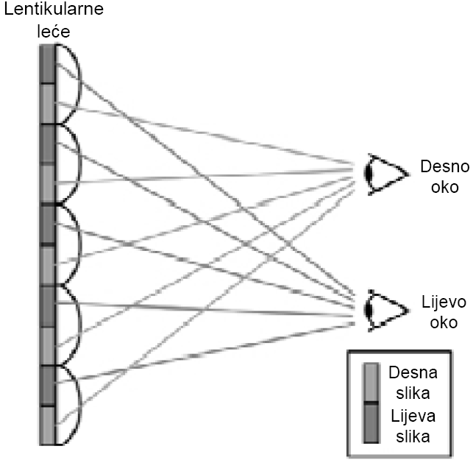lentikularne leće su tanke leće poredane u niz na ploču koja se zatim postavlja na površinu zaslona
* gledajući sliku na zaslonu, lijevo i desno oko vide različite slike koje mozak kombinira u 3D sliku
* nedostatak tehnologije je mogućnost percepcije 3D slike samo iz odgovarajuće točke gledanja – pomicanje lijevo ili desno unosi nepravilnosti u sliku

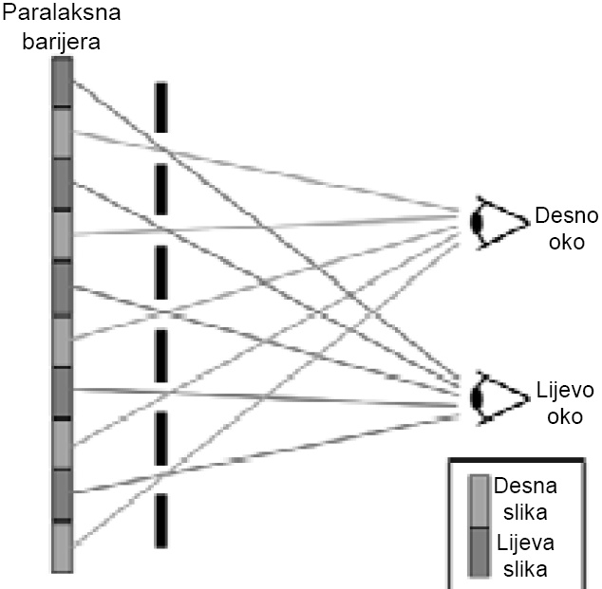**PARALAKSNA BARIJERA**

* paralaksna barijera je fina rešetka tekućih kristala smještenih ispred ekrana
* omogućuje svakom oku da vidi drugu skupinu piksela
* moguće ju je isključiti i isti zaslon koristiti za gledanje 2D signala
* nedostatak ove tehnologije je što gledatelj mora biti pozicioniran na određen način kako bi doživio 3D efekt

1. Objasnite postupak nastanka i dekodiranja Side by Side (SbS) i Top and Bottom (TaB) formata slike, kojima se omogućava prijenos 3DTV slike uporabom postojećih HDTV formata slike.

*Side by Side* (SbS) format (pogodan za analiziranje s proredom)

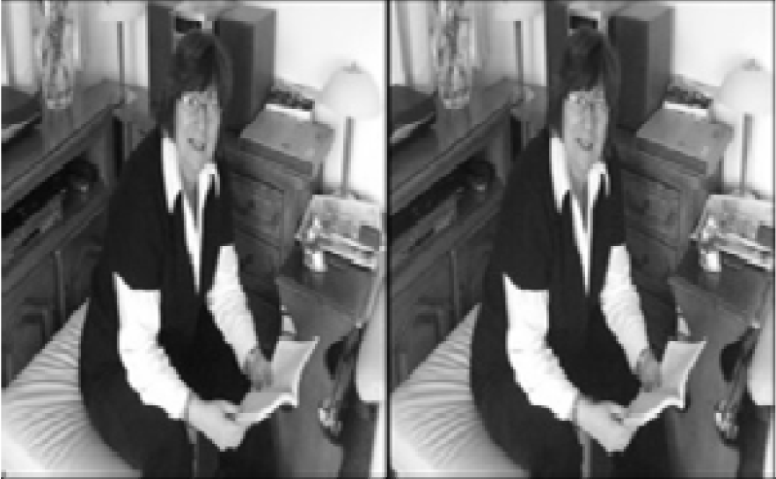

* dvije slike koje čine stereopar prenose se unutar jedne HDTV slike, tako da svaka zauzima pola horizontalnog formata HDTV slike
* lijeva i desna slika iz stereopara su horizontalno skalirane tako da svaka sadrži upola manje elemenata slike u horizontalnom smjeru od cijele HDTV slike
* u ovakvom prijenosu dolazi do smanjenja horizontalne rezolucije za svaku sliku u paru

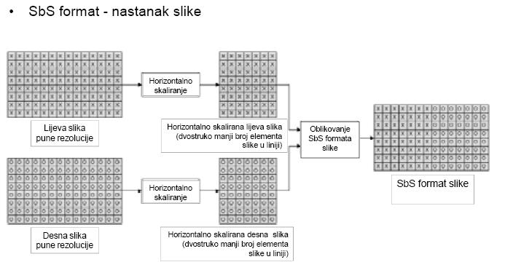

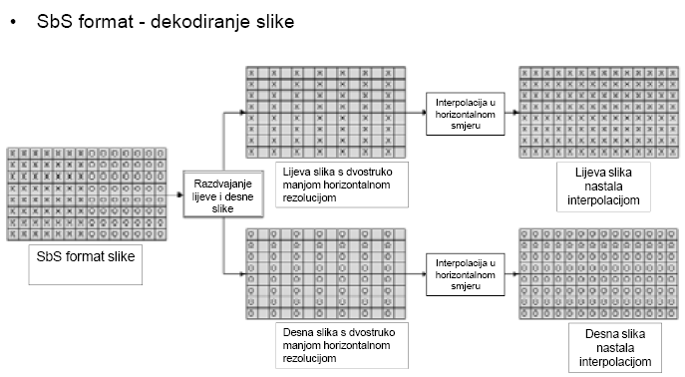

*Top and Bottom* (TaB) format (pogodan za progresivno analiziranje)

* 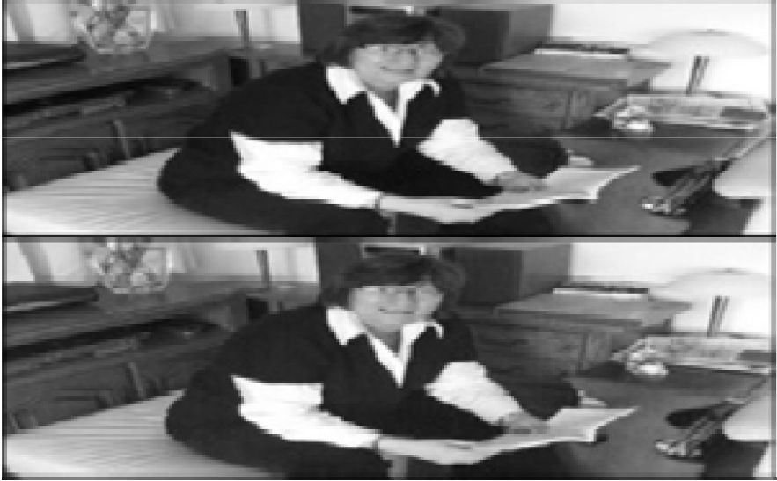dvije slike koje čine stereopar prenose se unutar jedne HDTV slike, tako da svaka zauzima pola vertikalnog formata HDTV slike
* lijeva i desna slika iz stereopara su vertikalno skalirane tako da svaka sadrži upola manje elemenata slike u vertikalnom smjeru od cijele HDTV slike
* u ovakvom prijenosu dolazi do smanjenja vertikalne rezolucije za svaku sliku u paru

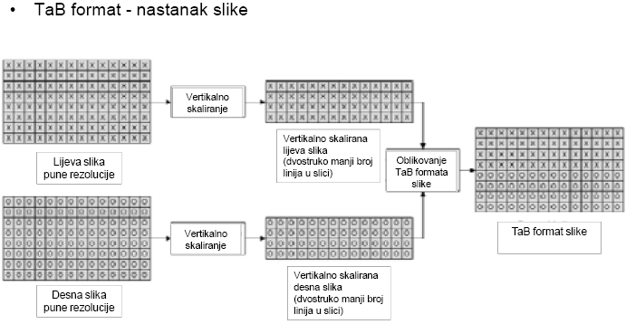

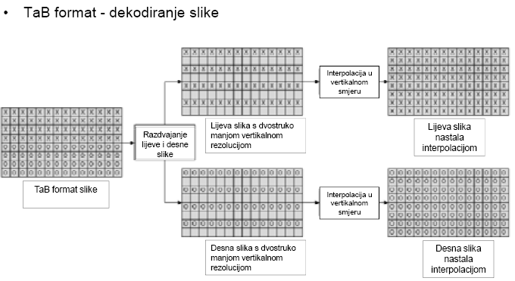

1. Navedite prednosti i nedostatke uporabe OFDM tehnike u radijskim sustavima.

**Prednosti OFDM postupka**

* dobra svojstva u uvjetima izraženoga višestaznog prostiranja
* kad je najveće kašnjenje signala manje od veličine zaštitnog intervala ne nastaju smetnje uzrokovane kašnjenjem signala
* povoljne osobine u uvjetima kad su smetnje koncentrirane na uski pojas frekvencija (selektivni feding)
* «napadnuti» su samo neki od podnositelja odnosno mali dio cjelokupnog OFDM-simbola
* dobra svojstva u slučaju višestrukog prijama
* uporabom mreže odašiljača koji rade na istom kanalu (SFN, *Single Frequency Network*) može se popraviti kvaliteta pokrivanja DTV signalom
* dobitak mreže
* svojstvo poboljšanja značajki prijama zbog višestrukog prijama
* zbog dobitka mreže mogu se smanjiti izračene snage pojedinih odašiljača u SFN mreži
* visoka spektralna djelotvornost
* visoke brzine prijenosa podataka u kanalu

**Nedostaci OFDM postupka**

* potreba za sinkronizacijom
* potrebno je osigurati sinkronizaciju simbola i frekvencijsku sinkronizaciju
* na sinkronizaciju simbola nepovoljno utječu vremenske pogreške i fazni šum podnositelja
* za postizanje frekvencijske sinkronizacije potrebno je postići sinkronizaciju frekvencije uzorkovanja i sinkronizaciju frekvencije podnositelja
* kompleksnost uređaja uzrokovana primjenom IFFT u odašiljaču i FFT u prijamniku
* osjetljivost na frekvencijski pomak podnositelja
* pomakom frekvencije podnositelja može doći do intersimbolne interferencije
* visoki omjeri vršne i srednje snage (PAPR, *Peak to Average Power Ratio*)
* smanjena je djelotvornost RF pojačala snage u odašiljaču

1. Objasnite pojam OFDM simbola te čime je određeno njegovo trajanje.

* tijekom svakog vremenskog segmenta svaki podnositelj je moduliran s nekoliko bita podataka
* broj bita koji prenosi svaki podnositelj ovisi o vrsti modulacijskog postupka
* **skup podnositelja u određenom vremenskom segmentu čini OFDM simbol**
* podnositelji su unutar OFDM simbola razmješteni tako da budu ortogonalni
* **frekvencijski razmak između podnositelja jednak je inverznoj vrijednosti trajanja OFDM simbola**

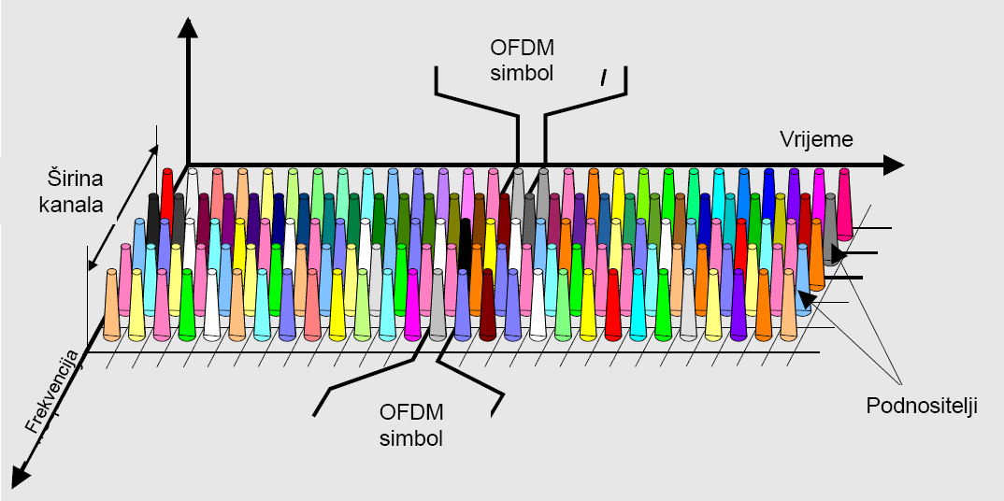

1. Objasnite kako je određen broj aktivnih podnositelja u 8k i 2k DVB-T sustavima za kanal širine 8 MHz.

Prijenos 8192 podnositelja u 8k i 2048 u 2k sustavu bi zahtjevali širinu   
pojasa od 8192*1116=2048*4464=9.143 MHz.

Za kanal širine 8 MHz prenosimo  6817 u 8k i 1705 podnositelja u 2k sustavu, a preostali podnositelji se  izjednačavaju s nulom.

1. Čemu služe piloti za signalizaciju prijenosnih parametara (TPS, Transmission Parameter Signalling) u DVB-T sustavu?

Vrste podnositelja u OFDM simbolu:

1. podaci (*data*)
2. piloti za signalizaciju prijenosnih parametara
3. kontinuirani pilotski signali
4. raspršeni pilotski signali

**Piloti za signalizaciju prijenosnih parametara** (TPS, *Transmission Parameter Signalling*)

* podnositelji na fiksnim položajima
* broj podnositelja za TPS koji se prenosi po OFDM simbolu je 68 za 8k i 17 za 2k
* smješteni su na realnoj osi (I-os)
* prenose se 1 bit informacije po podnositelju
* svi TPS podnositelji u jednom simbolu prenose istu informaciju
* kompletna TPS informacija prenosi se preko 68 simbola i sadrži 68 bita
* označavaju vrstu modulacije, veličinu zaštitnog intervala, omjer koda za unutarnje kodiranje, vrstu sustava (8k ili 2k), hijerarhijsko kodiranje

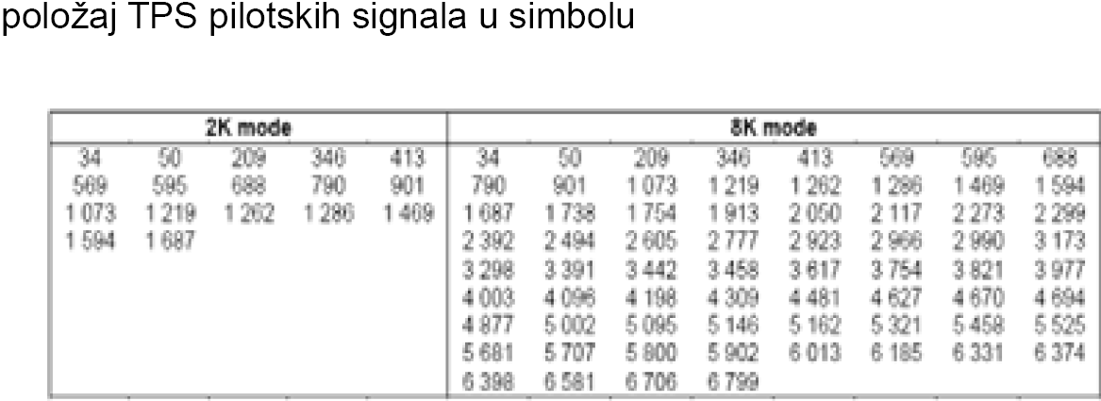

1. Objasnite ulogu zaštitnog intervala u OFDM prijenosu.

Između OFDM simbola ubacuje se zaštitni interval, Δ (*guard interval*)

* služi za izbjegavanje intersimbolne interferencije
* ako bi došlo do kašnjenja izvornog signala zbog višestruke propagacije, kraj jednog simbola može zahvatiti početak idućeg simbola
* nepovoljni učinci kašnjenja pojedinih signala uklanjaju se dodavanjem zaštitnog intervala na početak OFDM-simbola

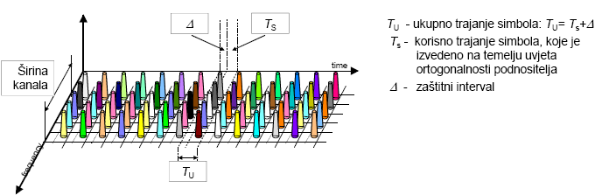

* za vrijeme zaštitnog intervala prenosi se kopija signala s kraja korisnog dijela simbola, koja se smješta na početak simbola, čime se postiže kontinuitet toka podataka

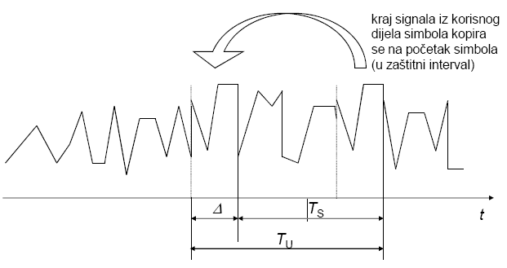

1. Koji modeli kanala se rabe pri planiranju DVB-T sustava? Navedite njihova obilježja.

Parametri DVB-T sustava:

1. način rada: 8k ili 2k
2. korisno trajanje OFDM simbola (TS)
3. trajanje zaštitnog intervala Δ
4. ukupno trajanje simbola - *T*U=*T*S+ Δ
5. razmak između podnositelja (1/*T*S)
6. razmak između prvog i zadnjeg podnositelja za širinu kanala 8 MHz
7. 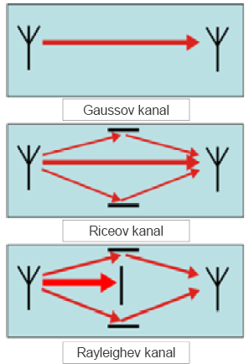vrsta modulacije (određuje broj bita po podnositelju, *v*)
8. omjer koda za unutarnje kodiranje
9. širina kanala
10. modeli kanala
11. vrste prijama

**Modeli kanala:**

* Gaussov kanal
* prijam bez zakašnjelih signala, uzima se u obzir samo djelovanje termičkog šuma
* kanal u kome nema reflektiranih signala, a prijenosnom signalu se superponira šum
* Riceov kanal
* prijam željenog signala visoke razine i zakašnjelih signala nižih razina (prijam na fiksnim prijamnicima s usmjerenom antenom postavljenom na krov)
* ako jedan prijenosni put signala ima optičku vidljivost prijamnika i odašiljača (direktni signal), a ostali prijenosni putovi imaju veća gušenja i duža kašnjenja za direktnim signalom, prijamno polje poprima Riceovu razdiobu
* frekvencijski odziv prijenosnog kanala nije konstantan
* tipičan slučaj ovakvog kanala je kod antene na krovu koja je usmjerena prema najbližem odašiljaču ali prima i reflektirane odašiljaču, signale i signale ostalih odašiljača
* Rayleighev kanal
* prijam nekoliko statistički neovisnih signala sličnih razina s različitim kašnjenjima (prijam na prijenosnim prijamnicima)
* ako ne postoji optička vidljivost prijamnika i odašiljača te postoje samo reflektirani signali, tako da na prijamnu antenu dolazi više zraka približno iste snage, a amplitude i faze su im slučajne veličine, prijamno polje poprima Rayleighevu razdiobu
* frekvencijski odziv prijenosnog kanala nije ravan, a neujednačenost je intenzivnija nego kod Riceovog kanala
* ovakav kanal je tipičan kod prijama na maloj visini u gradskom području ili unutar zgrada gdje postoje refleksije od umjetnih prepreka

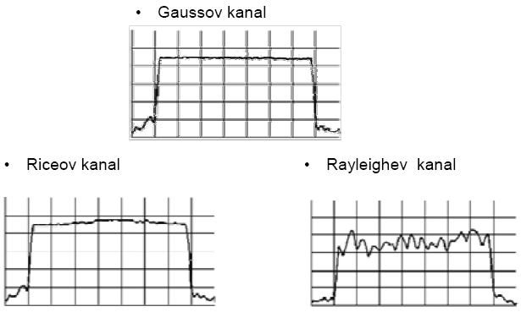

1. Objasnite razliku između ukupne i korisne brzine prijenosa u DVB-T sustavu.

* ukupna brzina prijenosa (*brutto bit rate*)

(*K* · *v*)/ [Mbit/s], *K*=1705 ili 6817

* korisna brzina prijenosa (*useful (netto) bit rate*)

(*R*1 · *R*2 · *N* · *v*)/ [Mbit/s]

*R*1= 0,92

*R*2 =1/2, 2/3, 3/4, 5/6 ili 7/8

*v* = 2, 4 ili 6

*N* = 1512 ili 6048 =+ Δ

* primjer: sustav: 8k (*K*=6817 podnositelja, *M*=6048), modulacija: 64 QAM (*v* = 6 bita), zaštitni interval:1/4 ( = 1120 μs), *R*1 = 0,92, *R*2 = 1/2
* ukupna brzina prijenosa = 6817 · 6 / 1120 μs = 36,52 Mbit/s
* korisna brzina prijenosa = 6048 · 6 · 0,92 · 0,5 / 1120 μs = 14,93 Mbit/s
* korisna brzina prijenosa u Mbit/s
* jednaka je 2k ili 8k sustave
* smanjenjem zaštitnog intervala povećava se korisna brzina prijenosa

1. Što je spektralna djelotvornost?

Spektralna djelotvornost (bit/s)/Hz

* dobiva se dijeljenjem korisne brzine prijenosa sa širinom kanala (*B*=8 MHz)

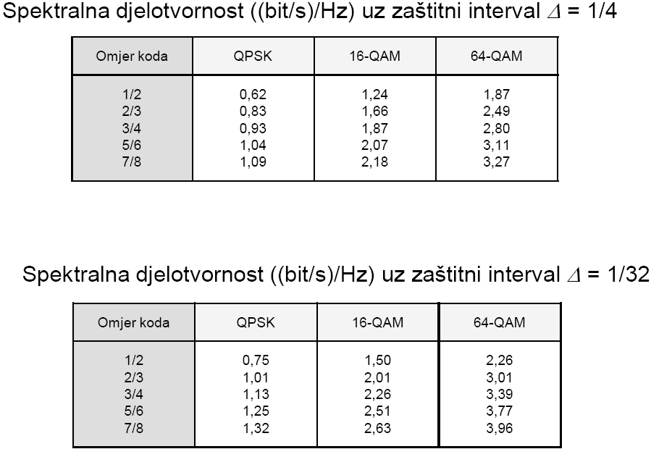

1. Koja od varijanti DVB-T sustava (2k ili 8k) je pogodnija za realizaciju mobilnog prijama i zašto?

* kod mobilnog prijama treba razmotriti faktore poput brzine kretanja vozila, neprestane promjene smjera prijama i promjene kvalitete prijamnog signala
* kod proračuna se uzimaju u obzir iste potrebne razine polja kao kod prijama s prijenosnim uređajem na otvorenom (Rayleighev kanal), no treba obratiti pozornost na ograničenje brzine kretanja zbog Dopplerovog efekta
* Dopplerov pomak proporcionalan je brzini kretanja mobilnog prijamnika i frekvenciji odašiljanja
* treba napomenuti da frekvencijski razmak između podnositelja kod 2k sustava iznosi 4464 Hz, a kod 8k sustava iznosi 1116 Hz
* zbog većeg frekvencijskog razmaka između susjednih podnositelja, 2k sustavi imaju bolju toleranciju na Dopplerov efekt od 8k sustava

1. Navedite osnovna obilježja jednofrekvencijskih mreža (SFN, Single Frequency Network).

Jednofrekvencijske mreže (SFN, *Single Frequency Network*)

* mreže sinkroniziranih odašiljača koji rade na istoj frekvenciji i prenose iste programe
* rabe se prednosti COFDM tehnike
* omogućen je veći broj pokrivanja nego kod MFN (*Multi Frequency Network*)
* svaki odašiljač u SFN mreži mora na istoj frekvenciji u isto vrijeme prenositi iste podatke
* na topologiju SFN mreže najviše utječe odabir trajanja zaštitnog intervala
* odabrani zaštitni interval (*Δ*) određuje najveće dopušteno kašnjenje reflektiranih signala i najveću udaljenost istokanalnih odašiljača (*D*)
* trajanjem zaštitnog intervala određena je veličina SFN mreže i djelotvornost prijenosa

1. Koja od varijanti DVB-T sustava (2k ili 8k) omogućava izgradnju većih SFN mreža i zašto?

8k! Na topologiju SFN mreže najviše utječe odabir trajanja zaštitnog intervala, a zaštitni interval određuje najveće dopušteno kašnjenje reflektiranih signala i najveću udaljenost istokanalnih odašiljača (D). Trajanjem zaštitnog intervala određena je veličina SFN mreže i djelotvornost prijenosa.

Kod 8k sustava je veći nego kod 2k sustava, što znači veći zaštitni interval, odnosno veću udaljenost istokanalnih odašiljača (veća SFN mreža).

1. Objasnite pojam logičkog kanala na fizičkom sloju (PLP, Physical Layer Pipes), koji se primjenjuje u sustavu DVB-T2.

* PLP može uključivati jedan ili više programa (usluga)
* stupanj zaštite od pogrešaka prilagođen je uslugama koje PLP prenosi
* u tehnologiji DVB-T2 PLP predstavlja ekvivalent pojmu multipleksa koji se rabi u tehnologiji DVB-T
* u svakom PLP-u može se prenositi zasebna usluga
* za svaki PLP mogu se zasebno definirati parametri kodiranja radi zaštite od pogrešaka, modulacijski postupak za podnosioce, brzina prijenosa TS-a i stupanj ispreplitanja
* svi PLP-ovi koji se prenose u jednom TV kanalu imaju sljedeće zajedničke parametre: središnja frekvencija, SFN/MISO, širina kanala, širina zaštitnog intervala, veličina IFFT-a i predložak za raspršene pilotske signale

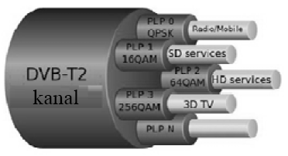

1. Koje promjene uvedene u sustav DVB-T2, omogućavaju povećanje kapaciteta prijenosa (najveće korisne brzine prijenosa) u odnosu na sustav DVB-T?

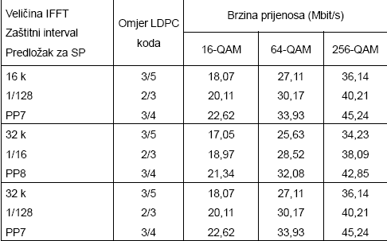Parametri koji određuju korisnu brzinu prijenosa su: trajanje zaštitnog intervala, odabir predloška raspršenih pilotskih signala, omjer koda za LDPC, modulacijski postupak za podnosioce, normalni ili produženi mod podnosilaca

* najveća moguća brzina prijenosa u sustavu DVB-T2 iznosi približno 50 Mbit/s, dok je najveća moguća brzina prijenosa u sustavu DVB-T približno 32 Mbit/s

1. Objasnite ovisnost trajanja OFDM simbola o širini kanala i broju generiranih podnositelja u različitim izvedbama DVB-T2 sustava.

Za fiksni broj generiranih podnositelja -> što je širina kanala veća, to je trajanje OFDM simbola kraće.

Mijenjanjem broja generiranih podnositelja ( 2k -> 32k), a širina kanala je fiksna, dulje je vrijeme trajanja simbola.

1. Od čega se sastoji DVB-T2 okvir podataka? O čemu ovisi njegovo trajanje?

U sustavu DVB-T2 rabe se dvije vrste okvira podataka:

1. fizički okviri (ovoj skupini pripadaju superokviri, DVB-T2 okviri i OFDM simboli)
2. logički okviri (ovoj skupini pripadaju: BB okviri, isprepleteni okviri i vremenski isprepleteni (TI, *Time Interleaved*) blokovi

**DVB –T2 okvir**

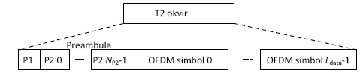

* dijeli se na OFDM simbole, a trajanje mu je između 100 i 250 ms
* na početku svakog T2 okvira nalazi se preambula
* preambula služi za prijenos signalizacijskih podataka i skraćuje vrijeme sinkronizacije
* sastoji se od jednog P1 simbola te jednog ili više (*N*P2) P2 simbola
* P1 simbol označava početak okvira, dobiven je 1k FFT postupkom, a vrsta modulacije je BPSK
* P2 simboli prenose signalizacijske podatke (L1 signalizacija)
* broj P2 simbola ovisi o odabranoj veličini IFFT-a

» za 32k i 16k rabi se samo jedan P2 simbol

» za 8k, 4k, 2k i 1k rabe se 2, 4, 8, odnosno 16 P2 simbola, svaki za odgovarajuću FFT veličinu

* iza preambule slijedi podesivi broj podatkovnih OFDM simbola (*L*data) koji služe za prijenos PLP-ova
* trajanje T2 okvira određeno je IFFT veličinom, zaštitnim intervalom i brojem OFDM simbola

**= × +**

• - trajanje DVB-T2 okvira

• - broj OFDM simbola ( + )

• - ukupno trajanje OFDM simbola (= + *Δ*)

• *-* trajanje P1 simbola (0,224 ms)

• - trajanje korisnog dijela OFDM simbola

• *Δ -* trajanje zaštitnog intervala

1. Navedite vrste PLP-ova u odnosu na način smještanja PLP-ova u DVB-T2 okvir.

Vrste PLP-ova:

1. PLP vrste 0 (PLP type 0 – *common* PLP)

* zajednički PLP koji prenosi podatke koji su zajednički (dijeljeni) za više podatkovnih PLP-ova

1. PLP vrste 1 (PLP type 1)

* ćelije pojedinog PLP-a mogu zauzimati jedan odsječak po okviru

1. PLP vrste 2 (PLP type 2)

* ćelije pojedinog PLP-a mogu zauzimati više odsječaka po okviru
* za postizanje vremenskog diverzitija (pogodan za mobilne usluge) broj odsječaka po okviru treba biti što veći

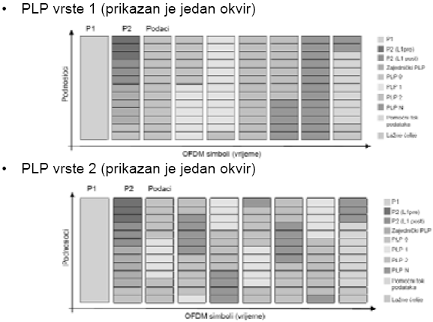

1. Koji parametri određuju broj aktivnih ćelija u OFDM simbolu u sustavu DVB-T2?

* u pojedinom simbolu postoji različit broj aktivnih OFDM ćelija koje se mogu koristiti za prijenos podataka
* broj dostupnih "aktivnih" ćelija unutar pojedinog podatkovnog simbola ovisi o **veličini IFFT postupka** (normalni i produženi mod) i o **predlošku za određivanje položaja raspršenih pilotskih signala** (od PP1 do PP8)

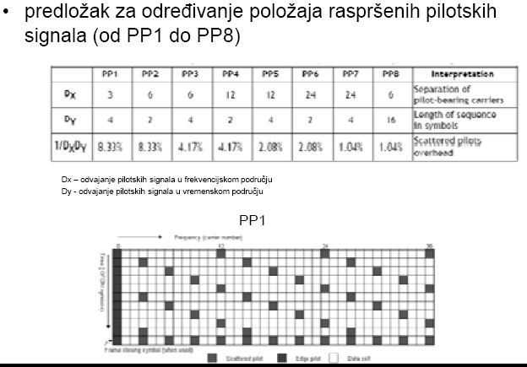

1. Od čega se sastoji FEC okvir u sustavu DVB-T2?

Logički okviri dijele se na:

1. osnovni okvir podataka (BB okvir)

* osnovna jedinica logičkih okvira (u njega se ugrađuju ulazni paketi podataka)
* BB okviri podataka nastaju na izlazu iz elementa “prilagodba moda i toka” i imaju konstantnu duljinu (*K*BCH)

1. FEC okvir
2. TI (*Time Interleaved)* blok

* TI blok sadrži cjelobrojnu vrijednost FEC okvira
* to je skup OFDM ćelija unutar kojih je provedeno vremensko ispreplitanje

1. okvir s ispreplitanjem

* ima vremensko trajanje koje je cjelobrojni višekratnik trajanja DVB-T2 fizičkog okvira

**FEC okvir**

* nastaje kodiranjem radi zaštite od pogrešaka (BB okviri + FEC)
* FEC okvir sadrži 64 800 ili 16 200 bita
* FEC okvir nastaje dodavanjem BCH koda i LDPC koda na BB okvir
* FEC okvir ima duljinu
* = 64 800 bita (normalni okvir)
* = 16 200 bita (kratki okvir)

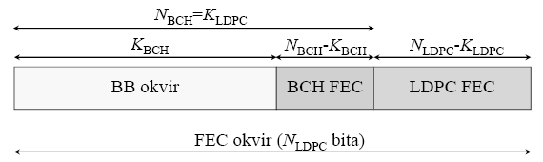

* nad FEC okvirom provodi se postupak ispreplitanja bitova

1. Koje su posljedice uvođenja produženog moda podnosilaca u 8k, 16k i 32k DVB-T2 sustavima?

* razmak između podnosilaca kreće se u od 8929 Hz (1k) do 279 Hz (32k)
* razmak između krajnjih podnosilaca iznosi 7,61 MHz za normalni mod
* za produženi mod nosilaca širina kanala iznosi 7,71 MHz (8k) i 7,77 MHz (16k i 32k)

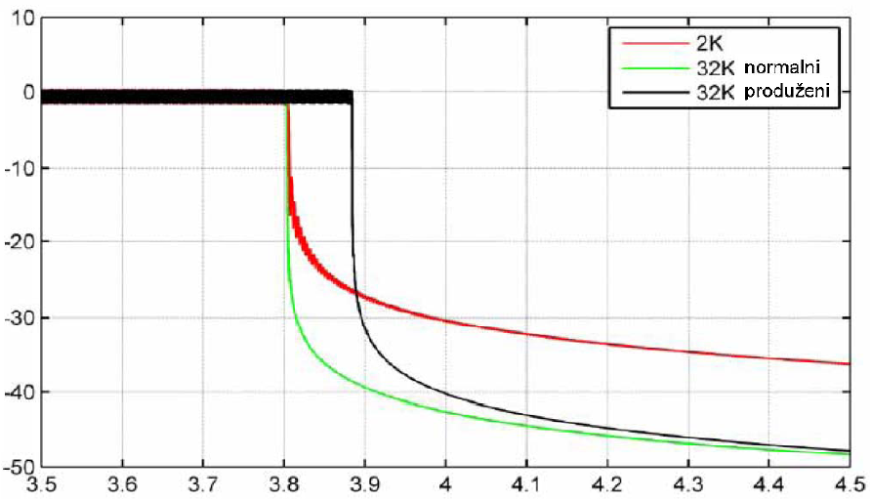

x- os -> frekvencija, relativno u odnosu na središnju frekvenciju [MHz]

y- os -> normirana gustoća spektra snage [dB]